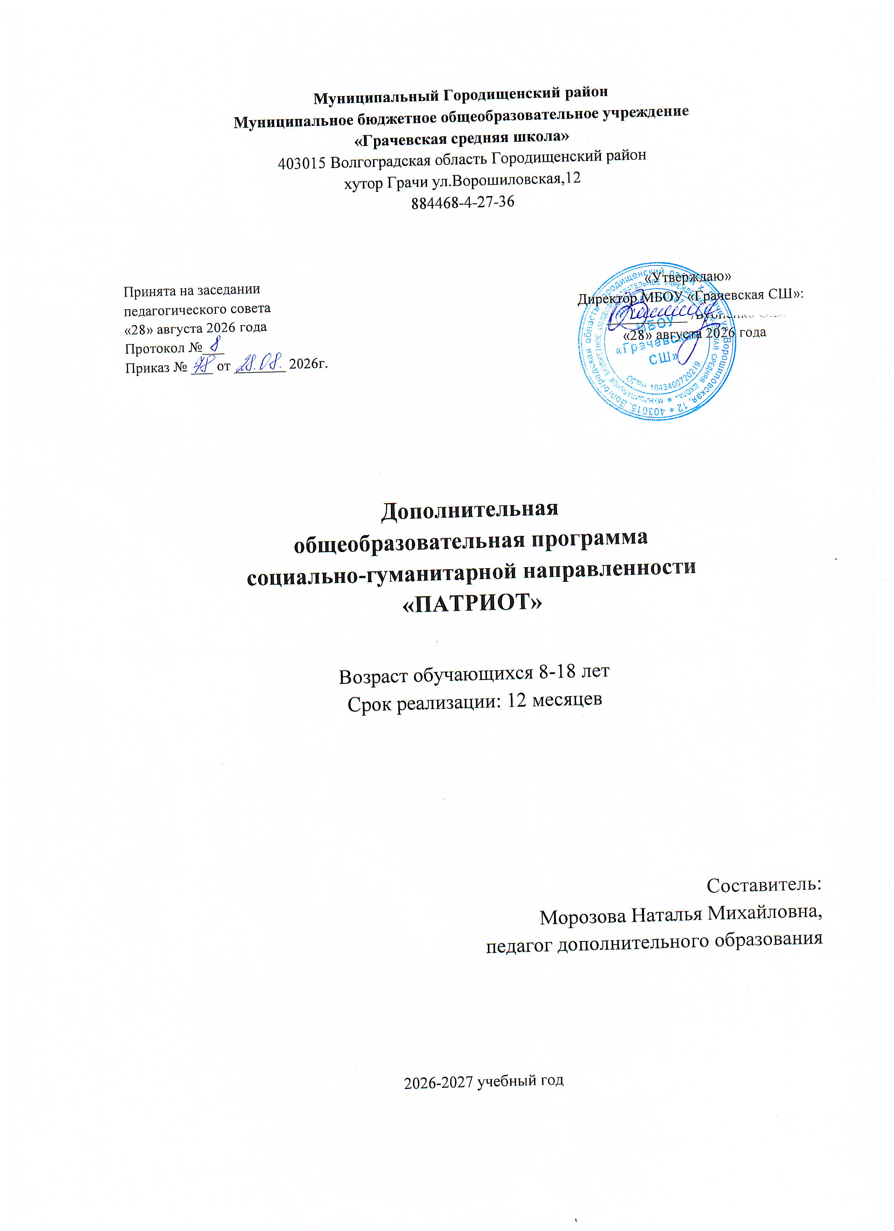
ПОЯСНИТЕЛЬНАЯ ЗАПИСКА
Данная образовательная программа «Патриот» носит интегрированный, междисциплинарный характер, материал программы раскрывает взаимосвязь физической культуры, начальной военной подготовки и истории, показывает, как тесно взаимосвязана одна область с другой и как их взаимосвязь влияет на развитие детей.
Программа дополнительного образования школьников по военно-патриотическому воспитанию детей построена таким образом, чтобы каждый, изъявивший желание пройти через нее, смог найти себе в рамках этой системы дело по душе, реализовать себя, смог эффективно использовать полученные навыки в учебной, творческой, самостоятельной, досуговой деятельности.

Направленность программы – военно-патриотическая.
Актуальность дополнительной общеобразовательной программы (дополнительной
общеразвивающей программы) «Патриоты Отечества» опирается запросом со стороны детей и
родителей на программы военно-патриотического и гражданского воспитания.
Педагогическая целесообразность программы ориентирована на формирование и развитие у
подрастающего поколения духовности, нравственности, патриотизма, заинтересованного
отношения к отечественной истории и культуре, готовности отдать силы, талант и энергию на
благо общества и государства.
Эффективность обучения и воспитания достигается с использованием в программе различных
форм, включающих теоретические и практические занятия, тематические игры, конкурсы и
викторины, а также экскурсии, проектно-исследовательскую деятельность.
Программа включает в себя следующие направления:
- Связь поколений.
- Растим патриота и гражданина России.
- Основы военной подготовки.
- Мой край родной.
- Я и семья.
Адресат программы: программа предназначена для учащихся – 8 -16 лет, группа формируется на основе результатов собеседования с учащимися.

Уровень программы, объем и сроки реализации дополнительной общеобразовательной программы: базовый, сроки реализации образовательной программы – 12 мес., начало учебного года с 01.09.26, окончание - 25.08.2027г.
Формы обучения – очная.

Режим занятий - количество учебных часов обучения – 64 астрономических часа; занятия проводятся 2 раза в неделю по 60 мин. занятий.
Особенности организации образовательного процесса - состав группы постоянный; занятия индивидуальные и групповые; виды занятий по программе (лекции, практические и семинарские занятия, творческие отчеты и другие виды занятий); группы учащихся одного возраста. На основе пожеланий учащихся и возможностей ОДОД формируются группы численностью 10-12 человек для первого года обучения.
Целью программы является формирование у молодёжи гражданственности и патриотизма,
как важнейших духовно – нравственных и социальных ценностей через деятельность.
Задачи программы.
Обучающие:
- Формировать знания о Государственных символах России;
- углублять знания об истории и культуре родного края;
- углублять знания об Основных событиях Великой отечественной войны;
- формировать знания о деятельности организаций « Боевое братство» и совета ветеранов войны и офицеров запаса;
- способствовать возникновению интереса и изучению учащимися истории своей семьи, истории своего края;
- научить создавать и реализовывать творческие проекты;
- научить заниматься поисковой работой;
- закрепить в памяти детей имена ветеранов Великой отечественной войны- жителей Домодедовского округа.
Воспитательные:
- создавать условия для реализации каждым учащимся собственной гражданской позиции;
- воспитывать уважение к историческому прошлому России в целом и своего родного края в частности;
- воспитывать патриотизм, активную жизненную позицию.
Развивающие:
- развивать коммуникативные способности, умение работать в коллективе;
- формировать потребность в самопознании и самореализации;
- формировать способы социального взаимодействия.
Режим занятий.
Программа «Патриот» предназначена для детей 8-16 лет. В группе 10-12 человек. Срок
реализации программы 1 год, количество учебных часов в неделю – 2 часа, всего 68 часов в год.
Формы занятий. Эффективность обучения и воспитания достигается с использованием в программе
различных форм, включающих
- теоретические и практические занятия,
- тематические игры,
- конкурсы и викторины,
- круглые столы,
- уроки мужества,
- встречи с ветеранами, воинами запаса и военнослужащими,
- экскурсии в городские музеи,
- различные игры, знакомящие подростков с жизнью и деятельностью войск.
В течение учебного года занятия проводятся в учебных кабинетах, занятия дополняются циклом
культурно – массовых мероприятий, включающих экскурсии в музеи, на выставки, по местам
боевой славы.
Применяемые технологии:
- Здоровьесберегающие технологии.
- Технологии проектной деятельности.
Ожидаемые результаты:
Обучающиеся знают
- Государственные символы России.
- Военные знамёна.
- Города-герои.
- Имена ветеранов Великой отечественной войны- жителей Сталинградской области.
- Имена воинов-интернационалистов, проживающих в Городищенском районе, а также погибших во время миротворческой миссии в «горячих точках».
- Имена великих адмиралов и полководцев флота.
- Основные события Великой Отечественной войны.
- Основные военные корабли.
- Принимают участие в Вахте памяти.
- Праздники морского флота и сухопутных войск.
- Воинские звания, погоны
- Историю своей семьи.
- 10 узлов.
- 5-6 патриотических песен.
- Знают средства химзащиты и умеют с ними обращаться (противогаз, ОЗК).
- Умеют ходить строевым шагом.
- Умеют собирать – разбирать АК-47.
- Умеют оказывать первую медицинскую помощь.
- Умеют создавать и реализовывать творческие проекты.
- Умеют заниматься поисковой работой.
Учебный план
№ п/п | Тема | Часы | Теория | Практика
1. | Вводное занятие | 1 | 1 | 0
2 | Историческое прошлое земли Сталинградской | 7 | 4 | 3
3 | «Герои вокруг нас» | 5 | 3 | 2
4 | «Уроки России» | 6 | 4 | 2
5 | Строевая подготовка | 10 | 1 | 9
6. | Туристические узлы. | 7 | 1 | 6
7 | «День Защитника Отечества» | 3 | 1 | 2
8 | История В О В и «День Победы» | 5 | 4 | 1
9 | Химическая и огневая защита. | 7 | 1 | 6
10. | Проектная деятельность, поисковая работа | 17 | 4 | 13
 | Итого | 68 | 24 | 44

Содержание программы
Тема 1. Вводное занятие (1ч)
Знакомство курсантов с дополнительной общеобразовательной программой. Знакомство с традициями юнармейцев «Патриот».
Тема 2 Историческое прошлое земли Сталинградской (18ч)
История заселения Сталинградской земли.
Возникновение города Царицын-Сталинград-Волгоград.
Вклад волгоградцев в историю Великой отечественной войны.
История послевоенной области.
Волгоград сегодня.
Исследовательская работа «Волгоград-сегодня», презентация проекта
Тема 3.Герои вокруг нас. (5ч)
Знакомство с героями, окружающими нас.
Трудовые достижения моей семьи.
Ко Дню Учителя. Учителя нашего округа.
Сбор информации о почётных жителях х.Грачи, Городищенского района.
Поисково-творческая работа.
Тема 4. Уроки России(6ч)
Знание Российской символики и атрибутики.
Военные знамёна.
Знание указов Президента о патриотическом воспитании молодёжи.
Подготовка к празднованию годовщины Сталинградской битвы.

Тема 5. Строевая подготовка (10ч)
История возникновения строевой подготовки. Приемы строевой ходьбы. Отработка приемов строевой ходьбы.

Тема 6. Туристические узлы (7ч)
Техника выполнения основных узлов.
Отработка умения выполнять основные туристические узлы.

Тема7.День Защитника Отечества (3ч)
Истоки праздника.
Знакомство с памятниками воинской славы.
Экскурсия на панораму «Сталинградская битва» и вечному огню на Мамаевом Кургане.
Защитники мирного времени.
Участие в «Больших манёврах».

Тема 8. История Великой Отечественной войны и День Победы(5ч).
Основные этапы Великой Отечественной войны.
Города-герои Великой Отечественной войны.
Боевые награды Великой Отечественной войны.
Великая Отечественная война в литературе и искусстве 40-х годов XX века.
Разучивание патриотических песен
Участие в вахте памяти.
Участие в муниципальном смотре строя и песни.
Проектная работа «Города –герои» . Презентация проекта.

Тема 9. «Химическая и огневая защита»(7ч)
Основные виды химических заражений и способы защиты при них.
Отработка умения на время надевать противогаз и ОЗК.
Строение АК-47.
Отработка умения разборки-сборки АК-47.
Участие в конкурсах патриотической направленности.

Тема 10.Проектная деятельность, поисковая работа (17ч)
Исследовательская работа и презентация проектов:
«Волгоград-сегодня»
«Герои рядом с нами и вокруг нас»
«День защитника Отечества»
«Книга Памяти нашего хутора Грачи»
Список литературы
Литература педагога для реализации программы:
- Н.В. Мазыкина, Н.В. Горкина «Растим патриотов» Методическое пособие по патриотическому воспитанию. УЦ «Перспектива», Москва, 2011г
- Правительство Московской области. Министерство образования Московской области. «Дорогой памяти. Школьные музеи». Библиотека БГ газеты. «Ежедневные новости. Подмосковье» , 2011г
- В. Н. Балязин. 1000 занимательных сюжетов из русской истории. Москва, 1995.
- . Б.Г.Родионов, В.Д. Доценко. «Три века Российского флота», 1,2, 3 том, Санкт-Петербург, «LOGOS», 1996г.
- Н.С. Горшков, В.А. Касатонов «Корабли-герои», ДОСААФ, Москва, 1970г

Литература для детей и родителей
- «Патриоты Отечества» Ежемесячный общероссийский журнал 2008-2011г.г.
- «Воинское братство». Патриотический журнал для военнослужащих, ветеранов и членов их семей, 2008г.

